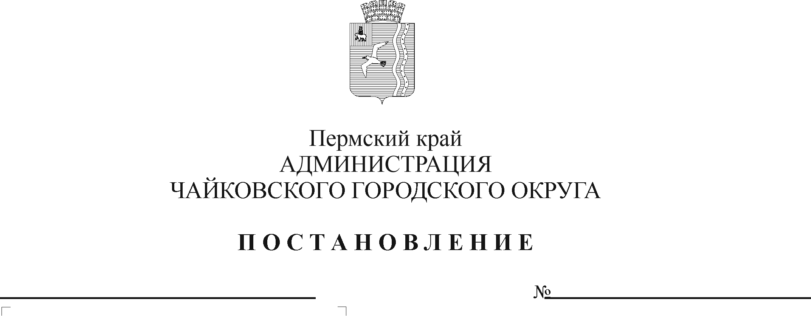
О внесении изменений в Порядок организации временных торговых мест для уличной торговли на территории Чайковского городского округа, утвержденный постановлением администрации Чайковского городского округа от 15.06.2021 № 572

В соответствии Федеральным законом от 6 октября 2003 г. № 131-ФЗ «Об общих принципах организации местного самоуправления в Российской Федерации», постановлением Правительства Пермского края от 28 ноября 2017 г. № 966-п «Об утверждении Порядка разработки и утверждения схемы размещения нестационарных торговых объектов», Уставом Чайковского городского округа, в целях упорядочения сезонной уличной торговли и поддержки физических лиц, занимающихся садоводством, огородничеством, реализующих собственно выращенную продукцию, собственно собранные дикоросы
ПОСТАНОВЛЯЮ:
- Внести в Порядок организации временных торговых мест для уличной торговли на территории Чайковского городского округа, утвержденный постановлением администрации Чайковского городского округа от 15 июня 2021 г. № 572 (далее – Порядок) следующее изменение:
  - в пункте 1.3. слова «в период с 1 мая по 31 октября» исключить;
  - в пункте 2.1 слова «в весенне-осенний период» исключить;
  - в Перечне размещения временных торговых мест для уличной торговли на территории Чайковского городского округа, являющегося приложением в Порядку, позицию:
3. | Основной район: ул. Вокзальная (напротив дома № 52 по ул. Карла Маркса) | Продукция с приусадебных участков, дикоросы | 12 | 1,0
изложить в следующей редакции:
3. | Основной район: ул. Вокзальная (напротив дома № 52 по ул. Карла Маркса) | Продукция с приусадебных участков, дикоросы | 21 | 1,0
2. Опубликовать постановление в муниципальной газете «Огни Камы» и разместить на официальном сайте администрации Чаковского городского округа в сети «Интернет».
3. Постановление вступает в силу после его официального опубликования.

Глава городского округа-
глава администрации
Чайковского городского округа Ю.Г. Востриков

